Guía de trabajo autónomo (plantilla)
El trabajo autónomo es la capacidad de realizar tareas por nosotros mismos, sin necesidad de que nuestros/as docentes estén presentes.

Centro Educativo:
Educador/a:
Nivel: Sétimo año
Asignatura: Estudios Sociales

Eje temático: 7. La ocupación humana y el uso del espacio geográfico: lecciones espacio-temporales del pasado para pensar el presente y el futuro.

Tema integrador: 7.1.- El mundo antiguo y la huella humana en el espacio geográfico (70.000 a. C. al 3000 a. C.)

Unidad de trabajo: 7.1.1.- Del nomadismo a las sociedades agrícolas: movilidad y ocupación del espacio geográfico

Indicador del aprendizaje esperado: Identifica la importancia de los principales legados culturales que las civilizaciones del mundo antiguo en Egipto y Mesopotamia aportaron al desarrollo de la humanidad.

Un abrazo desde la distancia, un gusto acercarnos de esta forma a ustedes, atendiendo las indicaciones de las autoridades para que podamos cuidarnos entre todos. En esta ficha de trabajo, el estudiantado encontrara el abordaje de los contenidos curriculares referidos a “los principales legados culturales que las civilizaciones del mundo antiguo en Egipto y Mesopotamia aportaron al desarrollo de la humanidad.”.

- Me preparo para hacer la guía
Pautas que debo verificar antes de iniciar mi trabajo.
Materiales o recursos que voy a necesitar | - Cuaderno, lapiceros, lápices de color, Planisferio.  - computadora portátil (conexión a Internet) o teléfono móvil.  - Puedes trabajar en los espacios asignados para la actividad o realizar un documento aparte.
Condiciones que debe tener el lugar donde voy a trabajar | - Espacio de trabajo individual (mesa), buena iluminación.
Tiempo en que se espera realice la guía | - Las actividades se realizan en tres momentos, cada uno de una hora aproximadamente.

- Voy a recordar lo aprendido en clase.

- A continuación, lea la siguiente lectura, subraye en ella aquellos componentes clave, que hagan referencia a legados culturales de las civilizaciones egipcia y mesopotámica.

Mesopotamia, el origen de lo que somos
La denominada cultura entre ríos es en realidad la historia de una gran variedad de pueblos que se asentaron entre los ríos Tigris y Éufrates, durante los años 3500 y 2800 a. C., y cuyo dominio se extendió hasta la llegada de los persas, en el 550 a. C.
Uno de los rasgos distintivos de esta civilización es justamente la convivencia de comunidades de diversa naturaleza y origen. En la primera etapa, que supuso el fin de la Prehistoria, la organización política, económica y social de la región se basó en la relación de dos grupos: los nómadas y los sedentarios.
Los nómadas se desplazaban en función del clima y requerían los alimentos cultivados por los sedentarios; estos, a su vez, dependían del ganado que llevaban los primeros. El intercambio era constante y fructífero.
Entre las principales culturas que integraron el conjunto de comunidades mesopotámicas están los sumerios (primera civilización urbana del mundo), así como los semitas, los acadios, los asirios, los babilonios, los amorreos y los arameos. En una etapa posterior destacaron los hititas y los medos.
Fueron más de 2.500 años de intercambio cultural en la zona que ahora pertenece a Irak, Irán, Israel, Siria y parte de Turquía.
Como sabes, Siria ha vivido unos de los peores conflictos de la historia, si quieres conocer algunos testigos de refugiados de la guerra de Siria, descarga es guía
Todas las culturas occidentales y buena parte de las orientales fueron influenciadas por los pueblos de Mesopotamia. La rueda, las matemáticas, múltiples expresiones artísticas y la construcción de las primeras ciudades figuran en la extensa lista de avances que componen su legado. La cultura entre ríos sigue presente en nosotros.
https://eacnur.org/blog/principales-aportaciones-mesopotamia-egipto-al-mundo-contemporaneo/

Egipto, organización para la unificación
Tampoco podemos hablar en términos genéricos del antiguo Egipto. Esta civilización, que dominó la cuenca del río Nilo durante casi 3.000 años, engloba diversos periodos y dinastías con distintas características.
Se han identificado al menos nueve periodos en la historia de esta civilización, desde la unificación del Bajo Egipto y el Alto Egipto Alto, en el año 2750 a. C., hasta la invasión del Imperio romano, en el 50 d. C.
Con todo, los egipcios destacaron por poseer una estructura social férrea, que garantizó la unificación del reino incluso en las épocas de crisis. También fueron grandes innovadores en aspectos como la agricultura, la industria, el comercio y, sobre todo, la arquitectura. Sus construcciones fueron las más imponentes de la Antigüedad y una demostración de su gran capacidad creativa.
La humanidad ha heredado, a su vez, sus aportes en áreas como las matemáticas, la astronomía, la medicina, la escultura y la escritura.
https://eacnur.org/blog/principales-aportaciones-mesopotamia-egipto-al-mundo-contemporaneo/

Ahora que has leído con detalla los textos anteriores, contesta las siguientes preguntas:

- ¿Cuáles fueron los principales legados de Mesopotamia para el desarrollo de la humanidad?
Espacio para la respuesta

- ¿Cuáles fueron los principales legados de Egipto para el desarrollo de la humanidad?
Espacio para la respuesta

- A criterio personal, ¿consideras qué los legados de estas civilizaciones son importantes hoy en día? Justifica tu respuesta
Espacio para la respuesta

**Si requieres ayuda puedes ayudarte con algún libro de texto, tus notas de clase o alguna página especializada en internet**

- Fase de acercamiento al contenido curricular.

- Observaremos en detalle el siguiente vídeo llamado; Legados culturales de Mesopotamia y Egipto (4 y A5)
Haz click en el siguiente link https://youtu.be/K9uhO7ZQJwc

- Toma nota en tu cuaderno de los legados culturales de Mesopotamia y Egipto que se mencionen en el video. Corrobora la información, con las notas realizadas anteriormente.
Espacio para las nuevas notas

- Tomando como referencia el trabajo que has realizado hasta el momento, construye dos esquemas o productos creativos de su elección donde se representen los legados culturales de Egipto y de Mesopotamia
Espacio para el esquema

- Fase de argumentación o planteamiento de posición o puntos de vista.
Tomando como referencia el trabajo que has realizado hasta el momento, define los siguientes conceptos, además indica a cuál cultura antigua corresponde (Egipto o Mesopotamia). Puedes hacer un dibujo para cada una de las definiciones
- Sistema Sexagesimal
- Calendario lunar de doce meses
- Código Hammurabi
- Cerámica vidriada
- Pirámides
- Obeliscos
- Faraones
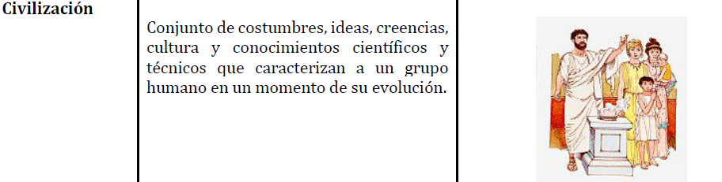
- Papiro
- Jeroglíficos
- Politeístas
- Culto solar
- Técnica de momificación
Toma como referencia el ejemplo que se te brinda
Espacio para las definiciones

**Si requieres ayuda puedes ayudarte con algún libro de o solicitar la ayuda de un familiar**

3. Pongo en práctica lo aprendido en clase

Explique en pocas palabras que cosas logro aprender o reforzar con lo visto en esta unidad de trabajo. Recuerde compartir con alguna persona lo aprendido.
Explicación de lo aprendido:

Este atento a cualquier indicación que realicen las autoridades nacionales para la atención de la emergencia que estamos viviendo.
Muy Importante, guarde todas las medidas de seguridad, NO salir de su casa para NO ponerse en peligro ni poner en peligro a otras personas.
Guía elaborada por Laura Lara Bolaños
Asesoría Nacional de Estudios Sociales, Tercer Ciclo y Educación Diversificada

Indicaciones o preguntas para auto regularse y evaluarse | En forma reflexiva y autoevaluativa respondo a las siguientes preguntas, posteriormente escribo una equis (x) en la casilla que mejor describa dicha evaluación formativa.  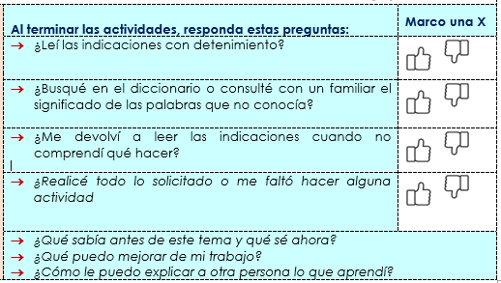  Autoevalúo mi nivel de desempeño  Indicador del aprendizaje esperado. Niveles de desempeño.  Inicial Intermedio Avanzado  Identifica la importancia de los principales legados culturales que las civilizaciones del mundo antiguo en Egipto y Mesopotamia aportaron al desarrollo de la humanidad. Señala aspectos generales acerca de la importancia del legado cultural que aportó Egipto al desarrollo de la humanidad. Resalta aspectos específicos acerca de la importancia de los principales legados culturales que las civilizaciones del mundo antiguo en Egipto y Mesopotamia aportaron al desarrollo de la humanidad. Puntualiza aspectos significativos acerca de la importancia de los principales legados culturales que las civilizaciones del mundo antiguo en Egipto y Mesopotamia aportaron al desarrollo de la humanidad.  ¿Cuál fue el nivel de desempeño que alcance?

